1.Huffman Code

Huffman Code是一種很有效的編碼壓縮法，它根據一篇明文中的各個字母出現的機率將字母轉換成二進制的編碼，編碼方式如下：

假設一個明文為「mississippis」

m出現的頻率1/12

p出現的頻率為2/12

i出現的頻率4/12

s出現的頻率5/12

我們將頻率由小到大排列為{1/12,2/12,4/12,5/12}

我們每次都選出其中最小的來建成tree，所以我們會先選1/12，再來是2/12，並將其頻率相加變成3/12並放回數列中，接下來我們選出3/12與4/12相加變成7/12，並放回數列中，接下來我們選出5/12與7/12相加得到1，完成Huffman Tree的建構，注意我們每次都會將頻率較小的那一個放在左子樹，頻率較大的放在右子樹。

最後我們根據建好的樹，左樹給0右樹給1規則，為每個字母編碼，步驟如附圖：

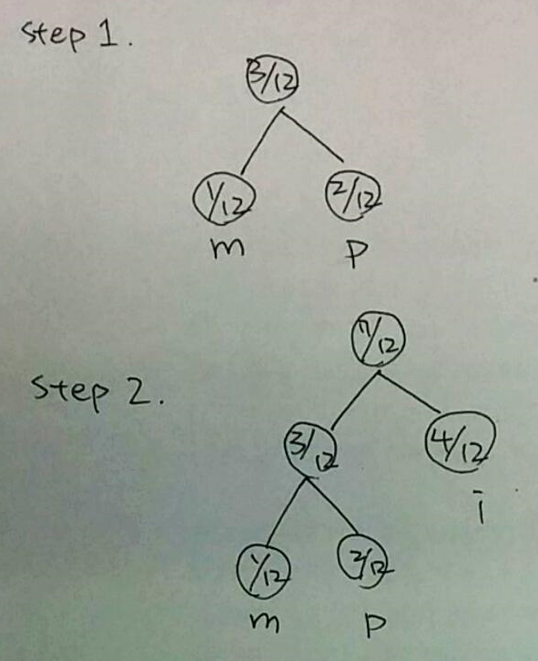

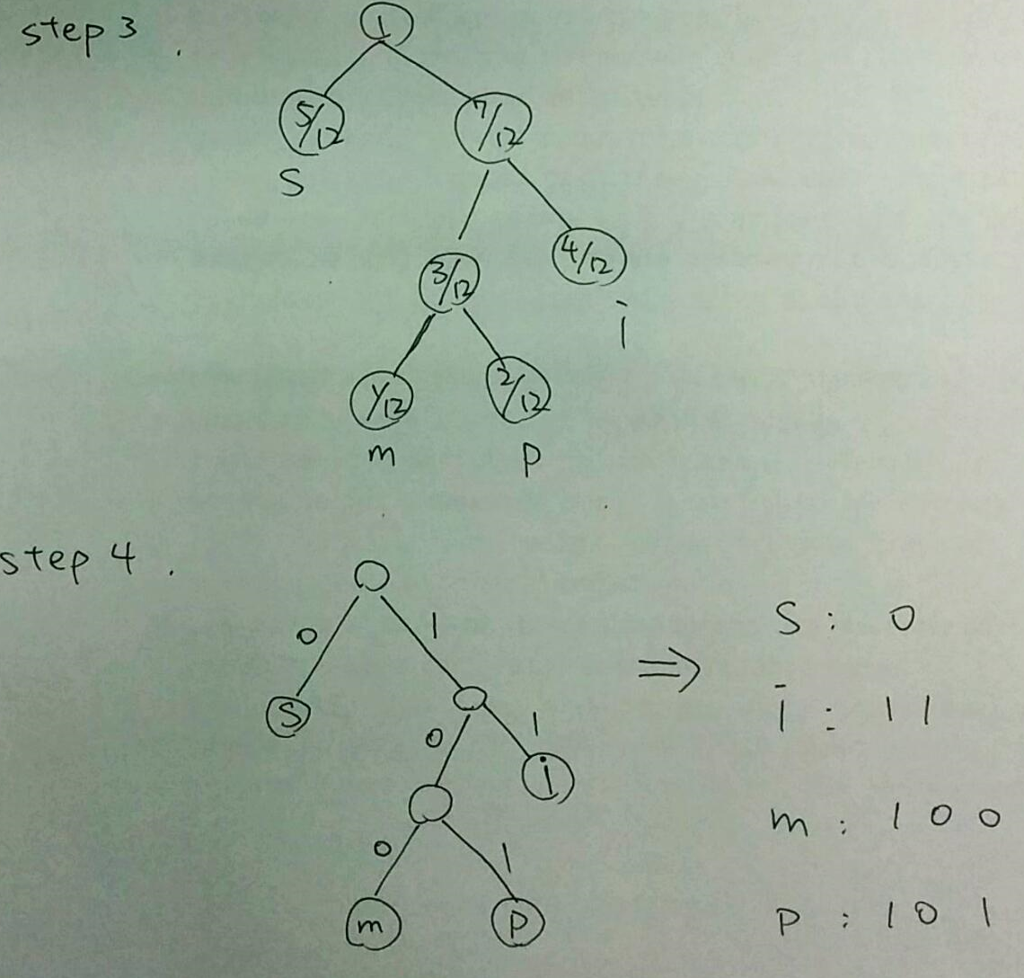

Input

* **一串**明文例如mississippis
* 當中不會有兩個字母出現相同次數的狀況
* 明文中的字母總數≦100
* 字母種類≦10

Output

將每個出現過的字母依編碼後的二進制數值大小，由小到到大輸出

Sample input

mississippis

Sample output

s:0

i:11

m:100

p:101